Německý dlouhosrstý ohař
(Deutsch Langhaar)
Standard FCI č. 117 / 16.03.2001 /F

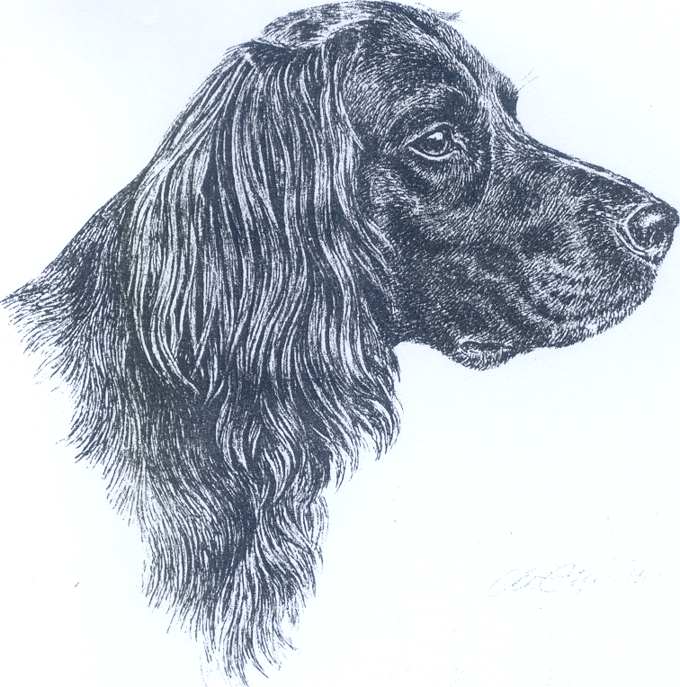

Překlad: Dr. J.-M. Paschoud a Prof. R. Triquet

Překlad z francouzštiny: Helena Dvořáková

Původ: Německo

Datum zveřejnění platného standardu: 25.10.2000

Použití: všestranný lovecký pes

Klasifikace FCI: skupina 7 ohaři (stavěči)
sekce 1.2 kontinentální ohaři dlouhosrstí
s pracovní zkouškou
Krátký výtah z historie: v krvi německého dlouhosrstého ohaře se spojil odkaz ptačích psů, psů
jestřábích, vodních psů a brakýřů, což vysvětluje jeho vrozenou všestrannost. Od roku 1879 byly převažující čisté linie upevněny selektivním chovem na čistokrevné plemeno. V tomto roce baron von Schorlemer poprvé zveřejnil specifické znaky plemene a počalo se s čistokrevným chovem.

Celkový vzhled: je to silný, svalnatý nepříliš vysoký ohař elegantních linií. Je potřebné vyžadovat dostatečně solidní tělesnou stavbu u menších jedinců. Jedinci hodně mohutní či těžcí jsou
nežádoucí.

Důležité proporce: Čenichová partie a mozkovna jsou stejně dlouhé. Pes není vzadu přestavěný, kohoutek má být o něco výše, než záď.

Použití/Povaha: je to vyrovnaný, klidný pes vyváženého temperamentu, přítulný, snadno cvičitelný.

Hlava: je nutné věnovat zvláštní důležitost všem specifikům krásné, dlouhé hlavy s výraznými znaky ušlechtilosti, tak typické pro německého dlouhosrstého ohaře.
Část mozková:
Mozkovna: je mírně klenutá.
Stop: je jen slabě vyznačený, chybí jasný zlom.

Část obličejová:
Nos: je hnědý, drobná depigmentace ve formě malých skvrn je přípustná.
Nosní hřbet: je mírně vyklenutý, není zvlášť úzký.
Pysky: nejsou příliš spuštěné.
Čelisti/Zuby: Čelisti jsou dost silné. Zuby jsou dobře vyvinuté, kompletní (42 zubů). Horní řezáky těsně přiléhají ke spodním (nůžkový skus). Zubní vzorec je:

3142
x 2 = 42

3143

Líce: jařmové oblouky nejsou zvlášť výrazné.
Oči: jsou hnědé a co nejtmavší.; oční víčka dobře přiléhají k oční kouli; třetí víčko není viditelné; nejsou ani zapadlé, ani vystouplé.
Uši: nejsou zavěšené příliš nízko, mírně se stáčejí směrem dopředu.
Krk: je silný a elegantní; nemá lalok; elegantně se zesiluje směrem k výstupu z lopatek, nemá být moc krátký.

Tělo:
Hřbet: rovný, silný, spíše krátký.
Bedra: obzvláště svalnatá.
Záď: široká, středně spáditá.
Hrudník: široká hruď; hrudní koš je široký a hluboký; dosahuje minimálně do úrovně lokte.
Ocas: není nesen zcela rovně. Musí být nesen horizontálně, poslední třetina se mírně stáčí směrem nahoru.

Končetiny:

Hrudní končetiny:
Celkový pohled: při statickém hodnocení, při pohledu zepředu se osa plecí, nohou a tlapek blíží kolmici.
Lopatky: pevně přiléhají k hrudnímu koši; při bočním pohledu na stojícího psa se úhel, který svírá lopatka a ramenní kost má co nejvíce blížit pravému úhlu.
Lokty: přiléhají k tělu.
Nadprstí: mírně šikmo postavené.
Záprstí: ne zcela rovné.

Pánevní končetiny:
Celkový pohled: při pohledu zezadu je osa, procházející od sedacího hrbolu přes hlezenní kloub a záprstí až po tlapku kolmá.
Hlezno: korektnímu zaúhlení je třeba věnovat mimořádnou pozornost.
Paspárky: musí se odstraňovat hned po narození.
Tlapky: polštářky jsou silné a odolné.
Pohyb: dobře pokrývá terén, razantní odraz pánevních končetin.
Kůže: přiléhá k tělu, netvoří řasy (vrásky)

Zevnějšek:
Srst: je třeba věnovat obzvláštní pozornost kvalitě osrstění: srst nesmí být ani přehnaně bohatá, ani moc krátká. Na hřbetě a bocích: srst je dlouhá okolo 3,5 cm a přiléhavá. Na spodní straně krku, hrudníku a na břiše může být ještě delší.
- Břicho: srst je bohatá
- Uši: zvlněná srst tvoří praporce
- Ocas: srst je bohatá, tvoří chochol, je bohatě osrstěný až do konce.
- Zadní strany předních nohou: srst tvoří delší praporce.
- Zadní strany zadních nohou: srst tvoří delší „kalhoty“
- Pod hlezenním kloubem: je srst výrazně kratší. Příliš dlouhé praporce nejsou žádoucí. Meziprstní prostory jsou osrstěné přiléhavou krátkou srstí.
- Hlava: srst je výrazně kratší, ale přesto delší, než u německého krátkosrstého ohaře. Výskyt čupřiny na temeni je nežádoucí.
- Po těle: dlouhá a rovná přiléhající srst, rovná nebo mírně zvlněná, hustá s dobrou podsadou.
Zbarvení:
- Jednobarevné hnědé
- Hnědé s bílými plotnami nebo stříkáním, zvláště na hrudi a na končetinách
- Tmavý bělouš ( s různě velkými tmavohnědými plotnami, hlava je hnědá, na hlavě může být lysinka nebo hvězdička).
- Světlý bělouš (s různě velkými světle hnědými plotnami, hlava je hnědá, na hlavě může být lysinka nebo hvězdička).
- Stříkané - hodně malých hnědých skvrn na bílém podkladě (hlava je hnědá, na hlavě může být lysinka nebo hvězdička).
- Hnědobílé: buď obě barvy čisté, nebo s několika ojedinělými malými hnědými skvrnami v bílé (hnědé plotny tvoří sedlo nebo plášť, hlava je hnědá, na hlavě může být lysinka nebo hvězdička).
- Několik ojedinělých znaků pálení se může vyskytnout. Svědčí o příbuznosti s honiči.

Výška a váha:
Kohoutková výška: psi: 60 – 70 cm, ideální výška je mezi 63 – 66 cm.
feny: 58 – 66 cm, ideální výška je mezi 60 – 66 cm
Váha: váha se pohybuje okolo 30 kg.

Chyby: Všechny odchylky od výše uvedeného standardu musí být považovány za chyby a musí být penalizovány podle stupně jejich závažnosti.
- Oči: dravčí oko, šikmo uložené oko.
- Uši: nepřiléhající k lícím, s hladkou špičkou (neosrstěnou dlouhou srstí).
- Hřbet: pronesený nebo kapří hřbet.
- Hrudník: sudovitý nebo plochý
- Ve tvaru lesního rohu (zatočený), křivý
- Hrudní končetiny: příliš otevřený úhel scapulohumerální (lopatka-ramenní kost), nadprstí strmé.
- Pánevní končetiny: kravský nebo sudovitý postoj.
- Tlapky: otevřené, tlapka kočičí nebo zaječí.
- Srst: delší srst, která tvoří vous a obočí, kadeřavá srst.

Vylučující vady:
- Jedinec agresivní nebo bázlivý.
- Celkový vzhled: slabá kostra, málo vyvinuté svalstvo.
- Hlava: netypická pro plemeno.
- Oči: ektropium, entropium, vadná víčka operativně upravovaná.

Všichni psi, na kterých bude patrná porucha psychiky nebo chování, budou vyloučeni.

NB: Všichni psi musí mít obě normálně vyvinutá varlata kompletně sestouplá v šourku.

